23.04.2020 Materiały dla dzieci

- Słuchanie wiersza pt. „Kaczka- sprzątaczka”

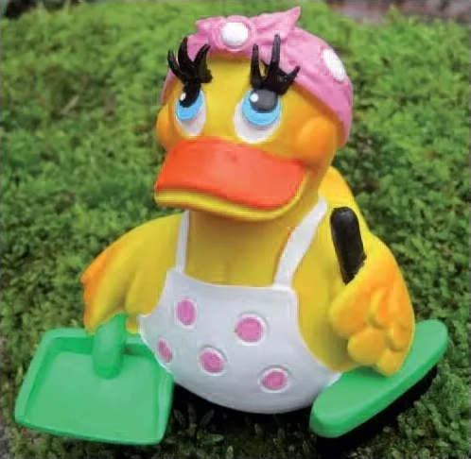
Nad rzeczką, opodal krzaczka,
mieszkała kaczka – sprzątaczka.
Z pomocą małej zmioteczki
sprzątała ciągle brzeg rzeczki.
Raz, dla przykładu – proszę ja pana -
wymiotła tuzin korków od szampana!
Gdzieś koło środy lub piątku
zbierała puszki w ramach porządków.
A w poniedziałek kupiła sznurek
i pakowała makulaturę.
Nie ustawała w swoich staraniach,
zbierając złom od dnia zarania.
Zysk także czasem miała niewielki,
gdy sprzedawała puste butelki.
Działało jej przy tym na nerwy,
że sprząta i sprząta bez przerwy:
kubeczki, tacki, woreczki, plastiki,
po smakowitych soczkach kartoniki,
torebki, miski, kolorowe karteczki,
niedojedzone kiełbaski, bułeczki.
A na dokładkę – proszę ja pana -
wciąż się ślizgała na skórkach po bananach.
Gryzła się biedna kaczka okropnie:
"A niech tych ludzi gęś kopnie!"
Mimo jej ciągłych, usilnych zabiegów
wciąż brudno było na rzeczki brzegu.
Nie wiedziała kaczka o tem,
jak sobie radzić ze śmieci kłopotem.
Może z nadejściem jesieni
zjawią się tłumy tych, co z nosem przy ziemi
sprzątać będą odpadki do czarnych worów.
Lecz trudno zrozumieć: dlaczego nikomu
nie zaświtała dotąd myśl zbożna -
czy czasem inaczej nie można?
Co by tu zrobić, drogie dzieciaczki, by ulżyć doli kaczki - sprzątaczki?

- Rozmowa z dzieckiem na temat wiersza

- Gdzie mieszkała kaczka sprzątaczka? I co robiła?
- Czy ludzie przestali zaśmiecać okolice rzeki?
- W jaki sposób możemy chronić naszą przyrodę od zanieczyszczeń?

- Zabawa „ Tak jak piórko”

Rodzic pokazuje, jak delikatnie opada na ziemię piórko, gdy je upuści. (może być też oderwany kawałek chusteczki higienicznej). Rodzic prosi dziecko żeby głośno liczyło ile czasu potrzeba, aby piórko/chusteczka upadło na ziemie.
Potem dziecko stoi, a rodzic mówi:
Wyobraź sobie, że jesteś małym ślicznym piórkiem, które zgubił ptak, gdy leciał do swojego gniazda. Opadasz, więc powoli na ziemię, jak robiło to wcześniej piórko/chusteczka i policz przy tym do pięciu. Kiedy już opadniesz na podłogę, możesz na niej przez chwilę poleżeć.

- Karta pracy
W każdym rzędzie jeden rysunek nie pasuje do pozostałych. Czy potrafisz go wskazać? Otocz go pętlą.
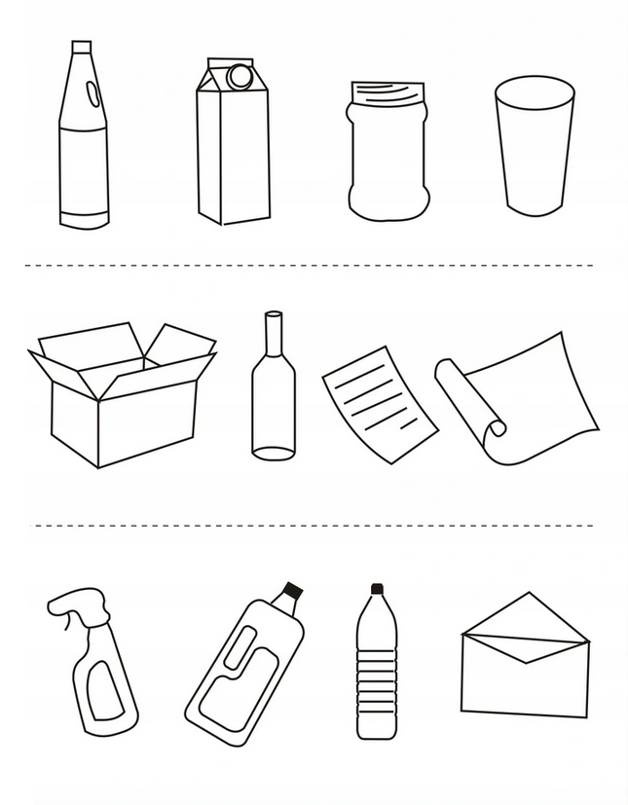

- Grafomotoryka
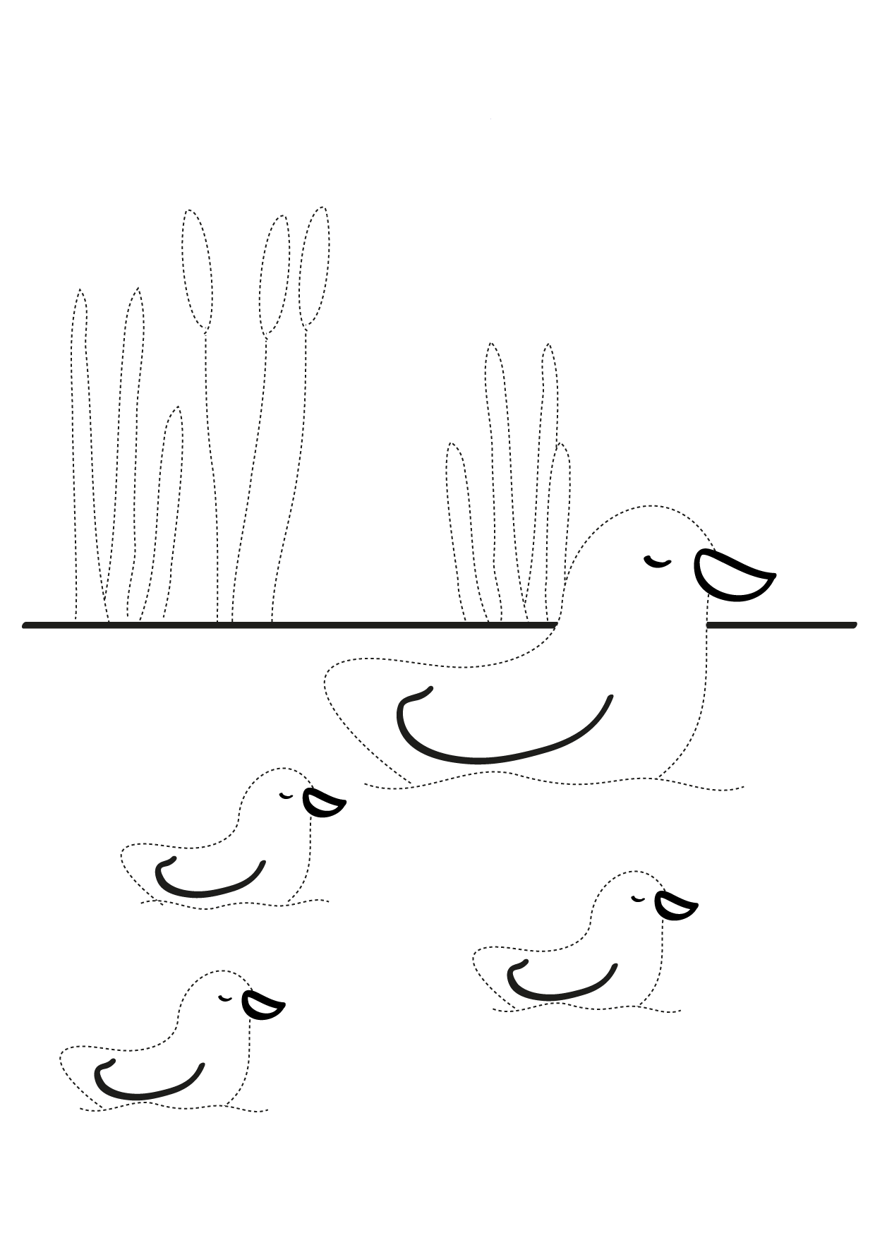
Rysuj po śladzie, a następnie pokoloruj rysunek

